附件
培训地点（广州市白云区戴斯酒店）
交通指引

一、酒店地理位置
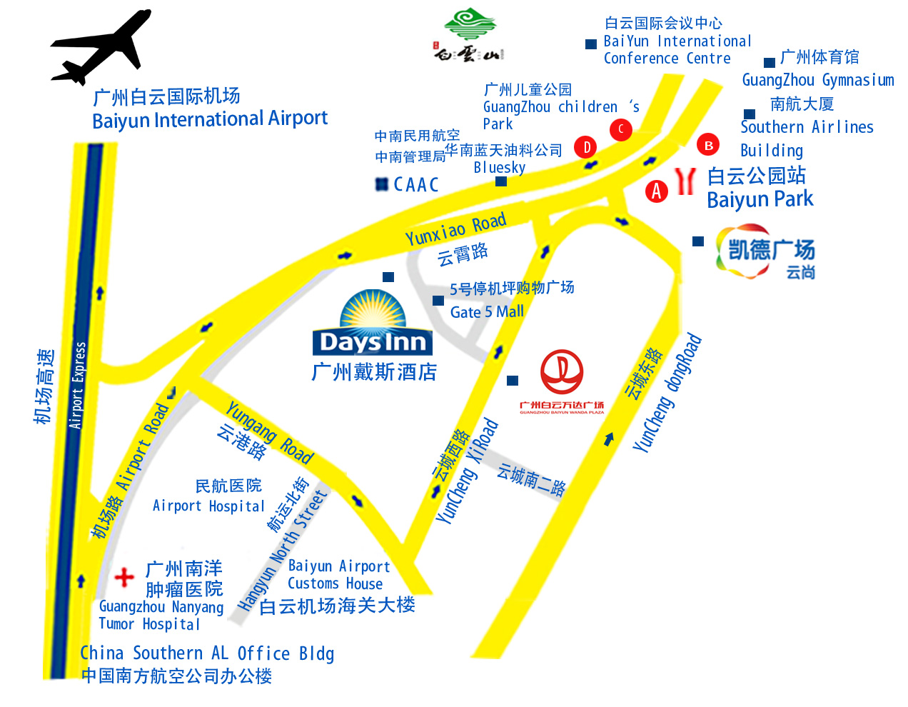
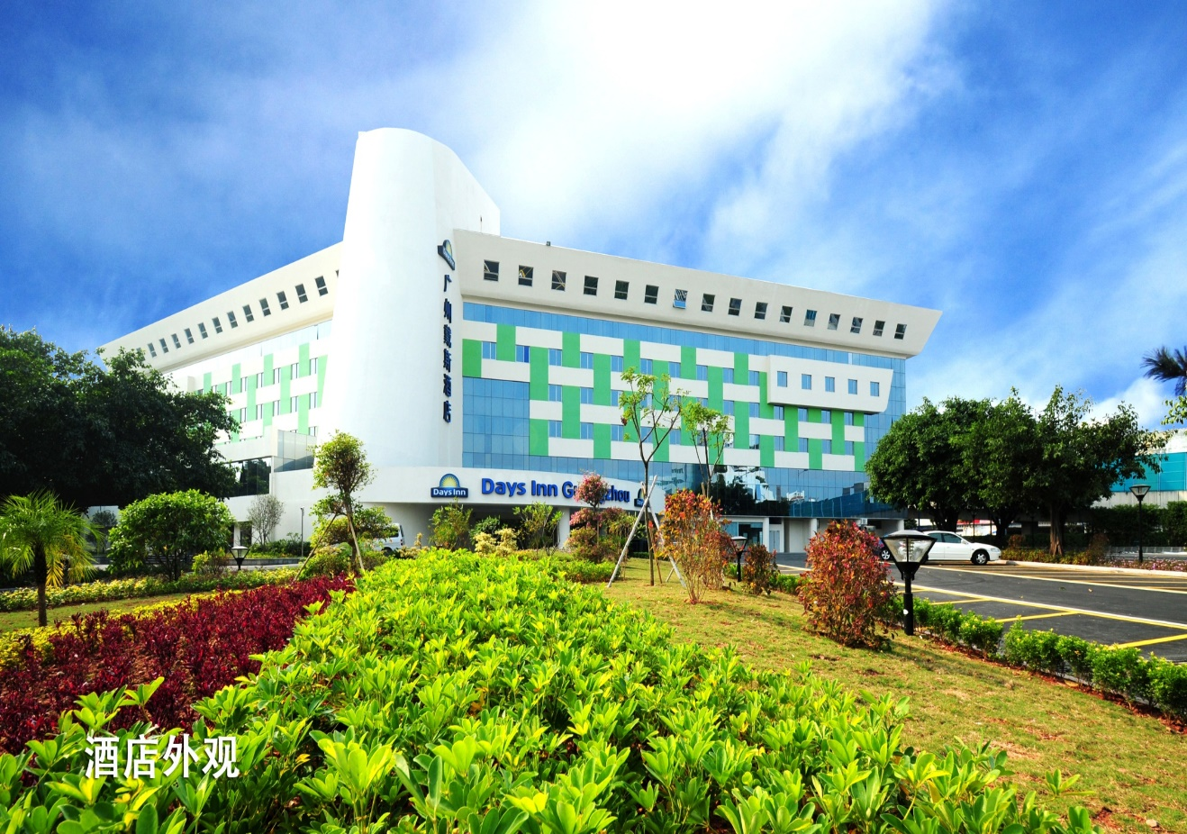

二、酒店具体位置
广州市白云区戴斯酒店（广州市白云区云霄路88号），近地铁2号线“白云公园站”A出口。
【酒店交通信息】
1.高铁、 地铁——路线
高铁下车后，坐地铁 2号线“白云公园站”A口出，马路直走到头左转 （见小路口不要左转），左转即到！
2.机场——路线
方案一：新机场乘空港快线一号线（坐1站）在机场北门下车，西行300米即到酒店。（车费：13元）
方案二：新机场乘机场快线五号线、八号线A（坐1站）在穗景大厦站下车，过马路西行300米到广州市白云区戴斯酒店。
方案三：乘坐出租车费用约90元（含过路桥费）。（信息仅供参考）
方案四：地铁3号线转2号线，在T1、T2机场站坐3号线，在嘉禾望岗站2号线至白云公园站A出口，向左沿主马路行走约10分钟即抵达酒店。
3.火车——路线
火车站乘807路(坐3站)、807路A、254路(坐4站)到机场路岗贝路口站2(原机场北门站)下，前行约300米即到（途中经过海南城酒楼---民航医院---肿瘤医院—前行30米向右前行20米左手边即可看到广州戴斯酒店的路牌）。

